牙颌面功能重建关键技术创新及临床应用
一、项目简介
因先天或后天原因导致的牙齿及颌骨缺失、畸形发病率高达70%以上，严重影响患者颜面外形、口颌功能及身心健康。目前修复方法存在组织再生不佳，功能重建不良等问题。本项目针对上述问题，致力于基于发育学原理及解剖生理特点，通过干细胞、宿主免疫及微环境调控、微创化和数字化的牙颌面功能重建关键新技术的研发，创立规范化治疗程序，仿生构建了功能性的牙根、牙髓、牙周及颌骨关节组织；为牙颌面组织再生和功能重建提供了新方法、新技术和新机制。
1.建立了基于发育学原理及解剖生理特点，通过干细胞及组织工程技术再生牙颌面组织的微创化和数字化的新方法，仿生构建了功能性的牙根、牙髓、牙周及颌骨关节组织：通过发育学原理及组织工程技术，利用异体干细胞及细胞膜片构建复合体在小型猪颌骨中成功再生了具有咀嚼功能的生物牙根。建立了干细胞微创植入新方法，成功再生了功能性牙髓和牙周组织。揭示了组蛋白去甲基化酶调控间充质干细胞成骨/成牙定向分化与再生功能的组蛋白甲基化表观遗传新机制，挖掘了干细胞分化与再生潜能；根据颌骨关节解剖复位、生理病理特点提出了颌骨关节功能重建的治疗新思路，系统研究了颌骨关节缺损修复的关键技术和治疗程序，建立了微创化治疗的新方法，并在临床广泛推广应用。
2.发现了宿主免疫调控在牙颌面部组织工程以及疾病治疗中的关键作用及机制，创新建立了基于干细胞免疫调控促进牙颌面组织再生及疾病治疗的关键技术：发现异体干细胞再生牙颌面组织的免疫学依据，揭示了宿主免疫在干细胞介导的牙颌面组织功能重建中的作用及机制，建立了通过调节宿主免疫促进组织功能重建的新方法；表明通过异基因间充质干细胞移植可恢复机体组织器官异常的免疫功能，使其免疫失衡状态得到调节，从而建立了异基因间充质干细胞移植治疗的新技术。
3.发现了口腔微环境中维持和促进牙颌面功能重建的关键物质、转运代谢机制及应用方法：首次发现了哺乳动物细胞膜硝酸盐的转运通道Sialin（SLC17A5），经此通道可将血中硝酸盐转运至细胞内，并在细胞内转化为一氧化氮（NO）；并发现NO和口腔代谢产物硫化氢在维持细胞稳态和血流及在组织器官功能保护及重建等的重要生理功能，从而揭示了口腔微环境中代谢产物及转运机制在牙颌面组织功能重建中的重要作用，为临床条件下促进牙颌面组织再生和功能重建提供了关键作用靶点。
成果发表PNAS、Cell Stem Cell、Nat Med、Nat Cell Biol等SCI论著128篇，总影响因子为400，被Cell、Nature等SCI杂志他引1500余次。利用上述技术诊治颌骨关节病变患者8000多例；并已在国内29家地市级以上医院广泛推广应用，诊治患者6000多人。培养杰青、优青、万人计划领军人才、科技部领军人才、北京学者等国家级及省部级人才20人。本项目创新了牙颌面再生及功能重建关键技术，推动了我国口腔及相关医学学科发展。

二、候选单位（含排序）
1.首都医科大学附属北京口腔医院
2. 武汉大学口腔医院
3. 北京大学口腔医院

三、候选人（含排序）
王松灵，龙星，范志朋，刘怡，张益，邓末宏，秦力铮，房维，夏登胜，靳路远，徐骏疾，郑颖，杜娟，胡磊，张春梅

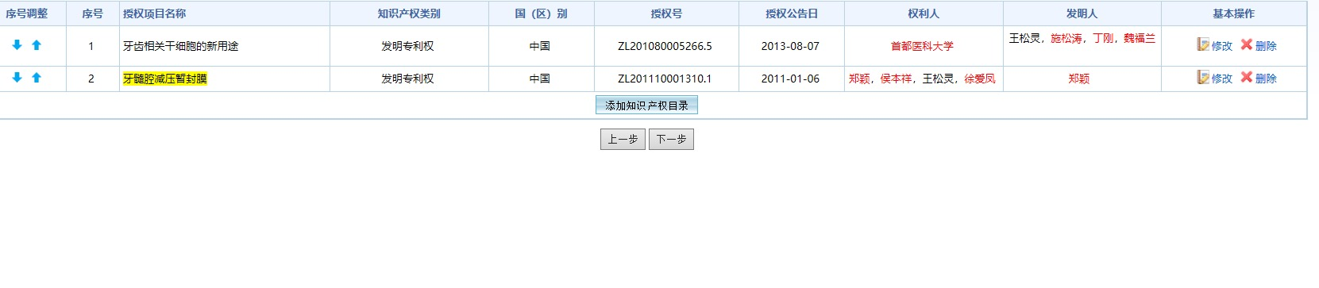
四、相关证明材料
1.专利列表
2.十篇代表论文目录
- Qin L, Liu X, Sun Q, Fan Z, Xia D, Ding G, Ong HL, Adams D, Gahl W, Zheng C, Qi S, Jin L, Zhang C, Gu L, He J, Deng D, Ambudkar IS, Wang S. Sialin (SLC17A5) functions as a nitrate transporter in the plasma membrane. P Natl Acad Sci USA(PNAS), 109(33)(2012): 13434-13439
被引：33 他引：29
- Ding G, Liu Y, Wang W, Wei F, Liu D, Fan Z, An Y, Zhang C, Wang S. Allogeneic periodontal ligament stem cell therapy for periodontitis in swine. Stem Cells, 28(10) (2010): 1829-1838
被引：111 他引：86
- Du J, Ma Y, Ma P, Wang S, Fan Z. Demethylation of epiregulin gene by histone demethylase FBXL11 and BCL6 corepressor Inhibits osteo/dentinogenic differentiation. Stem Cells, 31(1)(2013):126-136
被引：19 他引：10
- Wu TT, Liu Y, Fan ZP, Xu JJ, Jin LY, Gao ZH, Wu ZF, Hu L, Wang JS, Zhang CM, Chen WJ, Wang SL*. MiR-21 controls immunoregulatory function of bone marrow mesenchymal stem cells through PTEN/AKT/ TGF-β1 pathway. Stem Cells. 2015; 33(11): 3282-90. (IF6.523)
被引：10，他引：10
- Xia DS, Deng DJ, Wang SL. Destruction of parotid glands affects nitrate and nitrite metabolism. JOURNAL OF DENTAL RESEARCH, 2003, 82(2): 101-105.
被引：22，他引：22
- Gao ZH, Hu L, Liu GL, Wei FL, Liu Y, Liu ZH, Fan ZP, Zhang CM, Wang JS, Wang SL*. Bio-Root and Implant-Based Restoration as a Tooth Replacement Alternative. J Dent Res. 2016; 95(6):642-9.
被引：10 他引：9
- Wei F, Song T, Ding G, Xu J, Liu Y, Liu D, Fan Z, Zhang C, Shi S, Wang S. Functional tooth restoration by allogeneic mesenchymal stem cell-based bio-root regeneration in swine. Stem Cells Dev, 22(12)(2013):1752-1762
被引：29 他引：21
- Zheng Y, Wang XY, Wang YM, Liu XY, Zhang CM, Hou BX, Wang SL. Dentin regeneration using deciduous pulp stem/progenitor cells. J Dent Res, 91(2012): 676-682

被引：19 他引：16
- Liu D, Xu J, Liu O, Fan Z, Liu Y, Wang F, Ding G, Wei F, Zhang C, Wang S. Mesenchymal stem cells derived from inﬂamed periodontal ligaments exhibit impaired immunomodulation. J Clin Periodontol, 39(12)(2012): 1174-1182

被引：37 他引：28
- Jin L, Qin L, Xia D, Liu X, Zheng C, Fan Z, Zhang C, Gu L, He J, Ambudkar IS, Deng D, Wang S. Active secretion and protective effect of salivary nitrate against stress in human volunteers and rats. Free Radical Bio Med, 57(2013): 61–67
被引：12 他引：9

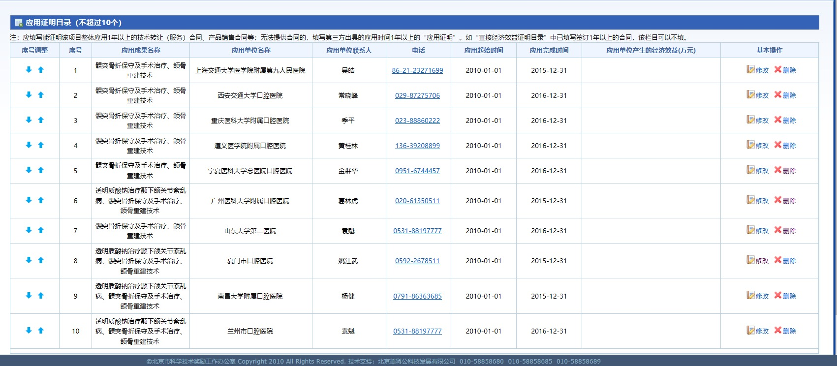
3. 应用证明列表

